Ludwig XIV. und seine Untertanen
Kapitel 3: Ludwig

Bilder und Texte: Perspektiven auf Ludwig XIV.

Ludwig XIV. liess sich zeit seines für damalige Verhältnisse langen Lebens sehr gerne porträtieren und malen. Seine Darstellungen verteilte er zur «Imagepflege» im ganzen Land. Allerdings schuf sich der absolute Monarch mit seiner Politik nicht nur Freunde und Freundinnen, sondern auch Kritikerinnen und Kritiker, die mit spitzen Federn ihr scharfes Urteil über ihn fällten und Karikaturen vom Sonnenkönig zeichneten und verbreiteten.

Aufgaben:
- Unten findest du zwölf Textausschnitte über Ludwig XIV. und fünf verschiedene Darstellungen von Ludwig XIV. Beides, Bilder und Texte, stammen teilweise von Zeitgenossen Ludwigs XIV. und teilweise von Leuten, die erst nach dessen Tod geboren worden sind. Ordne die Textausschnitte jeweils derjenigen Darstellung zu, zu der sie deiner Meinung nach am besten passen, indem du sie mit einer Schere ausschneidest und neben die Darstellung klebst. (Zu jeder Abbildung gehören mindestens zwei Textausschnitte.)

- Mache dir Gedanken zu der Frage, ob die einzelnen Abbildungen und Texte von einer Person stammen, die Ludwig XIV. gegenüber eine bewundernde oder eine ablehnende Haltung hat. Entscheide dich, indem du in untenstehende Tabellen jeweils ein Kreuzchen setzest.

Text | 1 | 2 | 3 | 4 | 5 | 6 | 7 | 8 | 9 | 10 | 11 | 12
bewundernd
ablehnend

Abbildung | 1 | 2 | 3 | 4 | 5
bewundernd
ablehnend

«Als Sinnbild wurde die Sonne gewählt. Sie ist das lebendigste und schönste Abbild eines grossen Monarchen durch ihre Einzigartigkeit, durch den Glanz, der sie umgibt, durch das Licht, das sie den anderen Sternen verleiht, die sie wie eine Art Hof umgeben, durch die gleiche und gerechte Verteilung ihres Lichtes auf die verschiedenen Zonen der Welt, durch die wohltätige Wirkung, die sie überall ausübt, allerwärts Leben, Freude, Tätigkeit hervorrufend, durch ihre unermüdliche Bewegung, bei der sie doch immer ruhig erscheint, durch ihren stetigen und unveränderlichen Lauf, von dem sie niemals abweicht.»
Text 1

«Ludwig XIV. war mit Eifer bemüht, über alles, was vorging, gut unterrichtet zu werden. Aber von all den Mitteln, durch die er sich Nachrichten verschaffte, war keines so unmenschlich wie die Einsichtnahme in den gesamten Briefverkehr. Es vergingen viele Jahre, bis man dies bemerkte, und viele Leute fuhren aus Unkenntnis und Unvorsichtigkeit noch lange fort, ihm dadurch Einblick in ihre Geheimnisse zu gewähren. Der König bekam Auszüge sämtlicher Briefe zu Gesicht, in denen sich irgendwelche Stellen fanden, von denen zuerst die Postmeister und dann der vorgesetzte Minister für gut hielten, dem König Mitteilung zu machen. Ein verächtliches Wort über den König oder die Regierung, ein Scherz, eine einzelne aus dem Zusammenhang gelöste Briefstelle genügte, und man war unrettbar verloren, ja ohne dass es zur mindesten Nachforschung gekommen wäre. Das Geheimnis war undurchdringlich. Niemand konnte so schweigen wie der König. Die Kunst der Verstellung beherrschte er vollendet; doch nie bediente er sich der Lüge. Im Gegenteil, es war ihm Ehrensache, Wort zu halten; daher versprach er fast nie etwas. Ebenso gewissenhaft wie die eigenen bewahrte er auch die Geheimnisse anderer. »
Text 6

«Ludwigs Kritiker stellten seine zahlreichen Schwächen in den Vordergrund, insbesondere seine militärischen und erotischen Unternehmungen. Ein Beispiel dafür ist seine Darstellung von Ludwig mit seinem «Harem.»
Text 3

«Ludwigs Manieren waren vollkommen. Er ging niemals an einer Frau vorbei, ohne den Hut abzunehmen, auch nicht an Zimmermädchen, die er als solche kannte.»
Text 2

«Ich kann […] nicht genug schildern, was ich alles dem Entschluss verdanke, selber die Regierung in die Hand zu nehmen. Ich fühlte, wie mein Geist und mein Mut sich hoben, es kam mir vor als sei ich ein ganz anderer Mensch geworden…Erst jetzt erkannte ich, dass ich König, dass ich zum Herrscher geboren sei.»
Text 5

«Ludwig war kein hochgewachsener Mann. Er mass nur etwa 1.60 m. Die Diskrepanz zwischen seiner tatsächlichen Körpergrösse und seiner «gesellschaftlichen» Grösse musste auf unterschiedlichste Weise vertuscht werden. Perücke und Absatzschuhe verhalfen Ludwig zu einer eindrucksvolleren Statur. Die Perücke verbarg ausserdem, dass dem König aufgrund einer Krankheit ein Grossteil seiner Haare ausgefallen war.»
Text 7

«Ludwig selbst sang in seinen Gemächern diejenigen Stellen aus Opern, die am lautesten sein Lob verkündeten. Hätte Gott in ihm nicht unablässig die Angst vor dem Teufel wach erhalten, fürwahr, er hätte sich anbeten lassen. Und es hätten sich Anbeter gefunden!»
Text 4.

«Wie geheim der König die Staatsangelegenheiten behandelt, steht einzig in der Welt das. Die Minister begeben sich in den Rat, aber er vertraut ihnen die Ausführung seiner Pläne erst an, nachdem er sie ganz genau geprüft hat und fest dazu entschlossen ist. Ich wünschte, Sie könnten den König sehen. Er sieht aus wie ein Simulant mit Luchsaugen. Nie spricht er über Staatsgeschäfte, ausser mit seinen Ministern. Wenn er an die Höflinge einige Worte richtet, so haben sie immer nur Bezug auf deren Funktionen oder Stellung. Alles aber, was er sagt, und wären es auch nur ganz oberflächliche Dinge, ist wie ein Orakel.»
Text 8

«Eines Abends bei Tische hörte ich die Königin sich dem König gegenüber beklagen, dass er erst um vier Uhr in der Nacht zu Bette gekommen sei; und als sie ihn nach dem Grund fragte, antwortete er, dass er noch sehr lange gearbeitet habe. Und als er das sagte, wandte er den Kopf nach der anderen Seite, damit man ich nicht lachen sehen sollte. Ich hob die Augen nicht von meinem Teller aus Furcht, ebenfalls lachen zu müssen.»
Text 9

«Ludwig erschien auch im wörtlichen Sinne auf der Bühne, und zwar als Tänzer. Er trat in neun verschiedenen Ballettveranstaltungen auf, u. a. als Apoll, der die Pythonschlange tötet, oder in der Rolle der aufgehenden Sonne, für die er eine prachtvolle goldenen Perücke trug. Es war nicht ungewöhnlich, dass ein König im Hofballett tanzte – Ludwig XIII. hatte das regelmässig getan -, aber das tänzerische Talent des Sonnenkönigs fiel seinen Zeitgenossen auf.»
Text 10

«Das berühmte Porträt nahm bei Abwesenheit des Königs dessen Platz im Thronsaal von Versailles ein. Dem Gemälde seinen Rücken zuzukehren war genau so ein Delikt, als hätte man dem König selbst den Rücken zugekehrt. Bei Festen, die zu Ehren des Königs in der Provinz stattfanden, wurden ebenfalls Porträts gezeigt, mitunter sogar prozessionshaft wie Heiligenbilder herumgetragen. Ludwig nahm auch den Platz Gottes ein. Herrscher waren lebendige Bilder Gottes, Repräsentanten der göttlichen Majestät.»
Text 11

«Ludwig XIV. war 1688 fünfzig Jahre alt. Er sass nun schon fünfundvierzig Jahre auf dem Thron, und seit siebenundzwanzig Jahren regierte er allein. Für damalige Begriffe war er ein alter Mann. Niemand hätte geglaubt, dass seine Regierungszeit noch über ein Vierteljahrhundert dauern würde. Der König, gesundheitlich etwas angeschlagen, hatte sich zwei Operationen unterziehen müssen. Die erste führte dazu, dass er die meisten Zähne verlor. Die zweite, schwerere Operation sollte ihn von einer Fistel kurieren. Durch die Gicht, die ihm immer mehr zu schaffen machte, wurde er zunehmend unbeweglicher. In seinen letzten Lebensjahren wurde er im Schloss und Park von Versailles gelegentlich im Rollstuhl gesehen.»
Text 12.

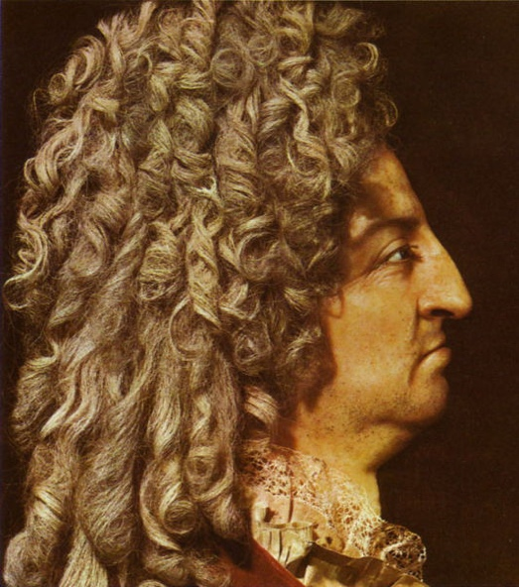  Abb. 1 |  | 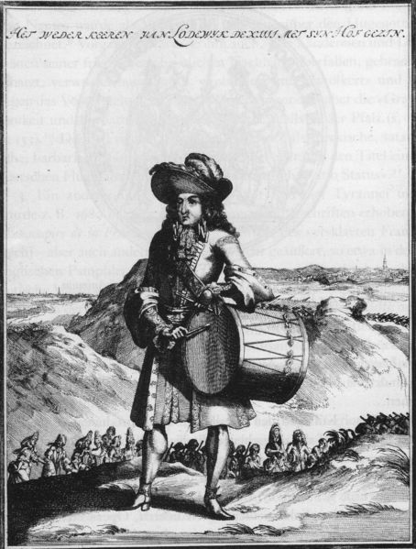  Abb. 2
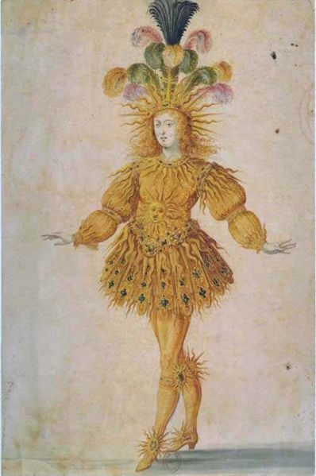  Abb. 3 |  | 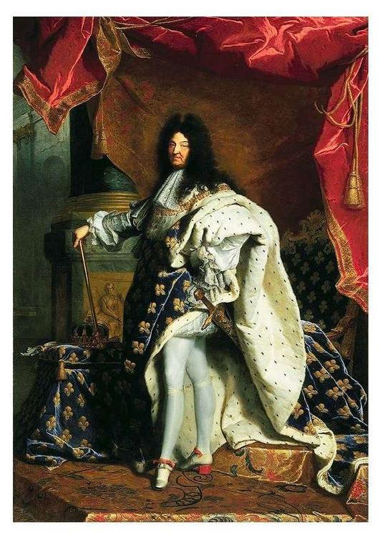  Abb. 4
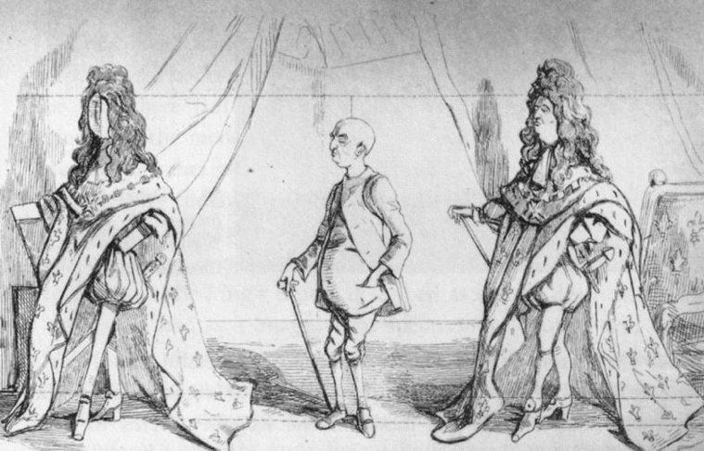
Abb. 5

3. Und ganz zum Schluss: Welchen Bildern und Beschreibungen schenkst du am meisten Glauben? Warum?

Lösungsvorschläge

1. Je nach Interpretation der Texte bzw. Abbildungen sind mehrere Lösungen möglich (X).

Text | 1 | 2 | 3 | 4 | 5 | 6 | 7 | 8 | 9 | 10 | 11 | 12
bewundernd | X | (X) |  |  | X |  |  |  |  | X
ablehnend |  | (X) | X | X |  | X | X | X | X |  | X | X

Abbildung | 1 | 2 | 3 | 4 | 5
bewundernd |  |  | X | X
ablehnend | X | X |  |  | X

2. Abbildung 1: Texte 4, 6 und 8; Abbildung 2: 2, 3 und 9; Abbildung 3: 1 und 10; Abbildung 4: 5 und 11; Abbildung 5: 7 und 12; eine Auslegeordnung auf den nächsten Seiten.

Zusatzinformationen zu den Texten:
- Text 1 und 5 stammen aus Ludwig XIV. eigenen Memoiren, die er für seinen Thronnachfolger geschrieben hatte bzw. schreiben hatte lassen.
- Texte 2, 4 und 6 sind der Feder von des Herzogs von Saint-Simon entflossen. Saint-Simon, Politiker und Schriftsteller, lebte lange Jahre am Hofe Ludwigs XIV. und schrieb über diese Zeit seine Memoiren.
- Texte 3, 7, 10, 11 und 12 schrieb Peter Burke (*1937), einer von vielen Biographen des Sonnenkönigs.
- Text 8 haben wir den Memoiren Giovanni Primi Visconti, einem Wahrsager und Ratschlaggeber Ludwigs XIV. am Hof in Versailles, zu verdanken.
- Text 9 entspringt den Memoiren der Herzogin von Montespan (1627-1693), die wie Saint-Simon ebenfalls lange Zeit am Hofe des Sonnenkönigs lebte.

Abbildungen:
- Abbildung 1: Porträtbüste Ludwigs XIV. Von Antoine Benoist, Wachs und anderer Materialien, 1706, Château de Versailles, in: Peter Burke: Ludwig XIV. Die Inszenierung des Sonnenkönigs, Berlin 1993. 132.
- Abbildung 2: Ludwig zieht sich mit seinem Harem zurück, anonymer Kupferstich, 1693, Department of Prints and Drawings, British Museum, London, in: Peter Burke: Ludwig XIV. Die Inszenierung des Sonnenkönigs, Berlin 1993. 170.
- Abbildung 3: Ludwig als Apoll, anonymer Kostümentwurf, 1654, Cabinet des Estampes, Bibliothèque Nationale, Paris, in: Peter Burke: Ludwig XIV. Die Inszenierung des Sonnenkönigs, Berlin 1993. 63.
- Abbildung 4 (Ludwigs XIV. berühmtestes Bild): Porträt Ludwig XIV. von Hyacinthe Rigaud, Öl auf Leinwand, um 1700. Louvre, Paris, in Peter Burke: Ludwig XIV. Die Inszenierung des Sonnenkönigs, Berlin 1993. 8.
- Abbildung 5: Frontispiz zu Titmarsch (W. M. Thackeray). The Paris Sketchbook, 1840, British Library, London, in: Peter Burke: Ludwig XIV. Die Inszenierung des Sonnenkönigs, Berlin 1993. 152.

Quellennachweise:
Text 1: Ludwig XIV., Memoiren, in: Ziegler Peter: Zeiten Menschen Kulturen, Zürich 1993. 46.
Text 2: Herzog von Saint-Simon, 1675-1755. Offizier im Heer Ludwigs und Höfling in Versailles, Mémoires sur le siècle de Louis XIV., in : Ziegler Peter: Zeiten Menschen Kulturen, Zürich 1993. 48.
Text 3: Peter Burke, Ludwig XIV. Die Inszenierung des Sonnenkönigs. Berlin 2002. 170.
Text 4: Herzog von Saint-Simon, in: Ziegler Peter: Zeiten Menschen Kulturen, Zürich 1993. 48.
Text 5: Ludwig XIV., Memoiren 1661, in: Ziegler Peter: Zeiten Menschen Kulturen, Zürich 1993. 46.
Text 6: Herzog von Saint-Simon, in: Ziegler Peter: Zeiten Menschen Kulturen, Zürich 1993. 61.
Text 7: Peter Burke, Ludwig XIV. Die Inszenierung des Sonnenkönigs. Berlin 2002. 153.
Text 8: Primi Visconti, italienischer Wahrsager am Hof Ludwigs XIV., Memoiren, in: Ziegler Peter: Zeiten Menschen Kulturen, Zürich 1993. 48.
Text 9: Herzogin von Montpernsier, Cousine des Königs, in ihren Memoiren, 1667, in: Ziegler Peter: Zeiten Menschen Kulturen, Zürich 1993. 60.
Text 10: Peter Burke, Ludwig XIV. Die Inszenierung des Sonnenkönigs. Berlin 2002. 61-62.
Text 11: Peter Burke, Ludwig XIV. Die Inszenierung des Sonnenkönigs. Berlin 2002. 18-19.
Text 12: Peter Burke, Ludwig XIV. Die Inszenierung des Sonnenkönigs. Berlin 2002. 133.

3. Diese Aufgabe soll Anlass zur Diskussion in der Klasse geben.

Anordnung der Bilder und Texte
«Wie geheim der König die Staatsangelegenheiten behandelt, steht einzig in der Welt das. Die Minister begeben sich in den Rat, aber er vertraut ihnen die Ausführung seiner Pläne erst an, nachdem er sie ganz genau geprüft hat und fest dazu entschlossen ist. Ich wünschte, Sie könnten den König sehen. Er sieht aus wie ein Simulant mit Luchsaugen. Nie spricht er über Staatsgeschäfte, ausser mit seinen Ministern. Wenn er an die Höflinge einige Worte richtet, so haben sie immer nur Bezug auf deren Funktionen oder Stellung. Alles aber, was er sagt, und wären es auch nur ganz oberflächliche Dinge, ist wie ein Orakel.»
Text 8

«Ludwig selbst sang in seinen Gemächern diejenigen Stellen aus Opern, die am lautesten sein Lob verkündeten. Hätte Gott in ihm nicht unablässig die Angst vor dem Teufel wach erhalten, fürwahr, er hätte sich anbeten lassen. Und es hätten sich Anbeter gefunden!»
Text 4.

«Ludwig XIV. war mit Eifer bemüht, über alles, was vorging, gut unterrichtet zu werden. Aber von all den Mitteln, durch die er sich Nachrichten verschaffte, war keines so unmenschlich wie die Einsichtnahme in den gesamten Briefverkehr. Es vergingen viele Jahre, bis man dies bemerkte, und viele Leute fuhren aus Unkenntnis und Unvorsichtigkeit noch lange fort, ihm dadurch Einblick in ihre Geheimnisse zu gewähren. Der König bekam Auszüge sämtlicher Briefe zu Gesicht, in denen sich irgendwelche Stellen fanden, von denen zuerst die Postmeister und dann der vorgesetzte Minister für gut hielten, dem König Mitteilung zu machen. Ein verächtliches Wort über den König oder die Regierung, ein Scherz, eine einzelne aus dem Zusammenhang gelöste Briefstelle genügte, und man war unrettbar verloren, ja ohne dass es zur mindesten Nachforschung gekommen wäre. Das Geheimnis war undurchdringlich. Niemand konnte so schweigen wie der König. Die Kunst der Verstellung beherrschte er vollendet; doch nie bediente er sich der Lüge. Im Gegenteil, es war ihm Ehrensache, Wort zu halten; daher versprach er fast nie etwas. Ebenso gewissenhaft wie die eigenen bewahrte er auch die Geheimnisse anderer. »
Text 6

«Eines Abends bei Tische hörte ich die Königin sich dem König gegenüber beklagen, dass er erst um vier Uhr in der Nacht zu Bette gekommen sei; und als sie ihn nach dem Grund fragte, antwortete er, dass er noch sehr lange gearbeitet habe. Und als er das sagte, wandte er den Kopf nach der anderen Seite, damit man ihn nicht lachen sehen sollte. Ich hob die Augen nicht von meinem Teller aus Furcht, ebenfalls lachen zu müssen.»
Text 9

«Ludwigs Kritiker stellten seine zahlreichen Schwächen in den Vordergrund, insbesondere seine militärischen und erotischen Unternehmungen. Ein Beispiel dafür ist seine Darstellung von Ludwig mit seinem «Harem.»
Text 3

«Ludwigs Manieren waren vollkommen. Er ging niemals an einer Frau vorbei, ohne den Hut abzunehmen, auch nicht an Zimmermädchen, die er als solche kannte.»
Text 2

«Als Sinnbild wurde die Sonne gewählt. Sie ist das lebendigste und schönste Abbild eines grossen Monarchen durch ihre Einzigartigkeit, durch den Glanz, der sie umgibt, durch das Licht, das sie den anderen Sternen verleiht, die sie wie eine Art Hof umgeben, durch die gleiche und gerechte Verteilung ihres Lichtes auf die verschiedenen Zonen der Welt, durch die wohltätige Wirkung, die sie überall ausübt, allerwärts Leben, Freude, Tätigkeit hervorrufend, durch ihre unermüdliche Bewegung, bei der sie doch immer ruhig erscheint, durch ihren stetigen und unveränderlichen Lauf, von dem sie niemals abweicht.»
Text 1

«Ludwig erschien auch im wörtlichen Sinne auf der Bühne, und zwar als Tänzer. Er trat in neun verschiedenen Ballettveranstaltungen auf, u. a. als Apoll, der die Pythonschlange tötet, oder in der Rolle der aufgehenden Sonne, für die er eine prachtvolle goldenen Perücke trug. Es war nicht ungewöhnlich, dass ein König im Hofballett tanzte – Ludwig XIII. hatte das regelmässig getan -, aber das tänzerische Talent des Sonnenkönigs fiel seinen Zeitgenossen auf.»
Text 10

«Ludwig war kein hochgewachsener Mann. Er mass nur etwa 1.60 m. Die Diskrepanz zwischen seiner tatsächlichen Körpergrösse und seiner «gesellschaftlichen» Grösse musste auf unterschiedlichste Weise vertuscht werden. Perücke und Absatzschuhe verhalfen Ludwig zu einer eindrucksvolleren Statur. Die Perücke verbarg ausserdem, dass dem König aufgrund einer Krankheit ein Grossteil seiner Haare ausgefallen war.»
Text 7

«Ludwig XIV. war 1688 fünfzig Jahre alt. Er sass nun schon fünfundvierzig Jahre auf dem Thron, und seit siebenundzwanzig Jahren regierte er allein. Für damalige Begriffe war er ein alter Mann. Niemand hätte geglaubt, dass seine Regierungszeit noch über ein Vierteljahrhundert dauern würde. Der König, gesundheitlich etwas angeschlagen, hatte sich zwei Operationen unterziehen müssen. Die erste führte dazu, dass er die meisten Zähne verlor. Die zweite, schwerere Operation sollte ihn von einer Fistel kurieren. Durch die Gicht, die ihm immer mehr zu schaffen machte, wurde er zunehmend unbeweglicher. In seinen letzten Lebensjahren wurde er im Schloss und Park von Versailles gelegentlich im Rollstuhl gesehen.»
Text 12.

«Das berühmte Porträt nahm bei Abwesenheit des Königs dessen Platz im Thronsaal von Versailles ein. Dem Gemälde seinen Rücken zuzukehren war genau so ein Delikt, als hätte man dem König selbst den Rücken zugekehrt. Bei Festen, die zu Ehren des Königs in der Provinz stattfanden, wurden ebenfalls Porträts gezeigt, mitunter sogar prozessionshaft wie Heiligenbilder herumgetragen. Ludwig nahm auch den Platz Gottes ein. Herrscher waren lebendige Bilder Gottes, Repräsentanten der göttlichen Majestät.»
Text 11

«Ich kann […] nicht genug schildern, was ich alles dem Entschluss verdanke, selber die Regierung in die Hand zu nehmen. Ich fühlte, wie mein Geist und mein Mut sich hoben, es kam mir vor als sei ich ein ganz anderer Mensch geworden…Erst jetzt erkannte ich, dass ich König, dass ich zum Herrscher geboren sei.»
Text 5

